Лабораторная работа №6
Сетевые технологии
Машков Илья Евгеньевич
Содержание

1 Цель работы
Цель данной работы — изучение принципов распределения и настройки адресного пространства на устройствах сети.

2 Выполнение лабораторной работы

2.1 Разбиение сети на подсети

2.1.1 Разбиение IPv4-сети на подсети
Работаем с сетью 172.16.20.0/24. Маска данной сети 255.255.255.0 (рис. [??]).
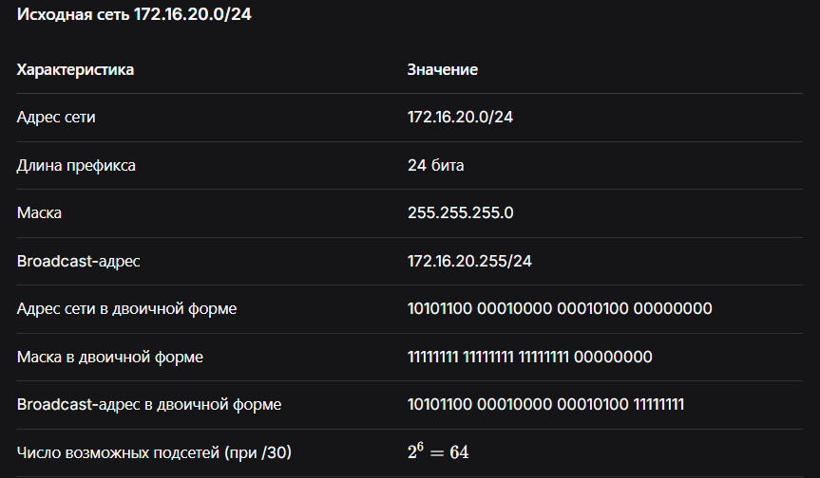
Таблица характеристик сети №1
Если мы рассматриваем сеть с 126-ью узлами, то мы имеем 128 адресов, т.к. 2 доп. сети это broadcast и адрес самой сети. Маска будет следующей: 255.255.255.128. Broadcast адрес 172.16.20.127 (префикс - /25). Диапазон адресов будет от .1 до .126 (рис. [??]).
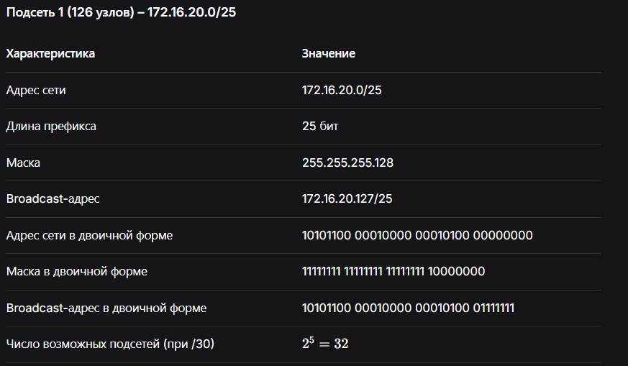
Подсеть(126 узлов)
Теперь случай с 62-мя узлами, т.е. мы имеем 64 адреса, маску 255.255.255.192, broadcast .191 с префиксом /26, а диапазон сетей от .129 до .190 (рис. [??]).
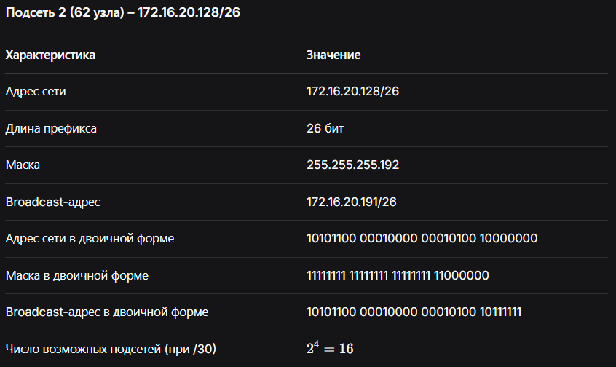
Подсеть(62 узла)
В этом случае диапазон сетей будет от .193 до .254. Префикс будет таким же, адрес будет 172.16.20.192. Броадкаст-адрес будет 172.16.20.255 (рис. [??]).
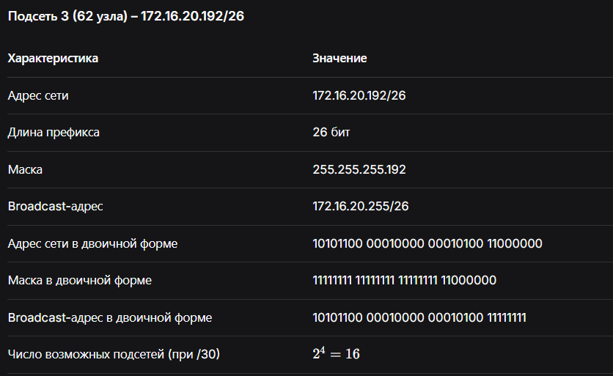
Подсеть(62 узла)№2
Теперь работаем с сетью 10.10.1.64/26 (рис. [??]).
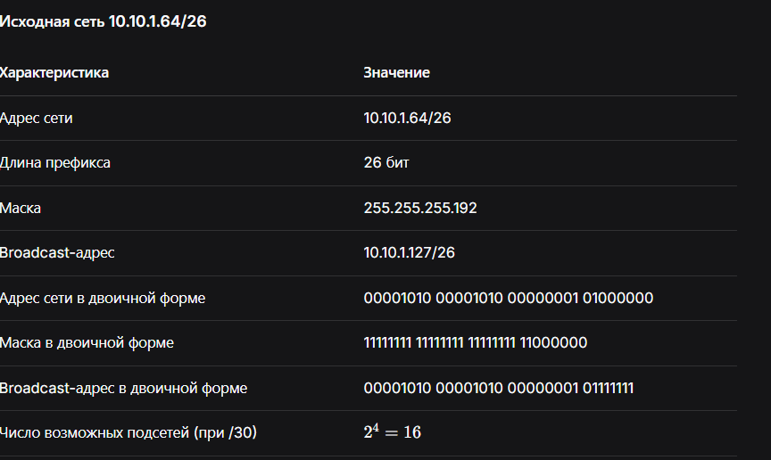
Исходная сеть
Рассматриваем случай с 30-ью узлами. Имеем, в сумме, 32 адреса. Маска сети 255.255.255.224, широковещательный адрес .95 с префиксом /27. Диапазон сетей от .65 до .94 (рис. [??]).
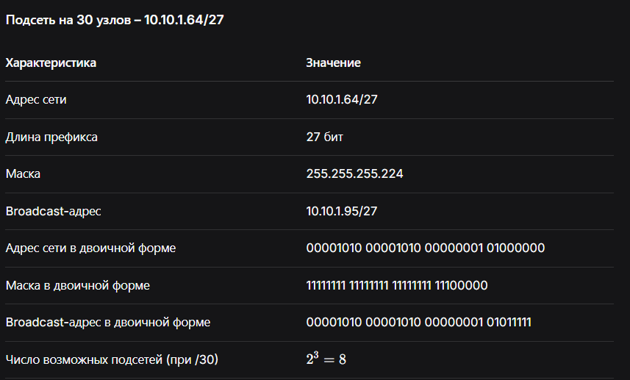
Подсеть(30 узлов)
Теперь поработаем с сетью 10.10.1.0/26. Маска 255.255.255.192, префикс /26 (рис. [??]).
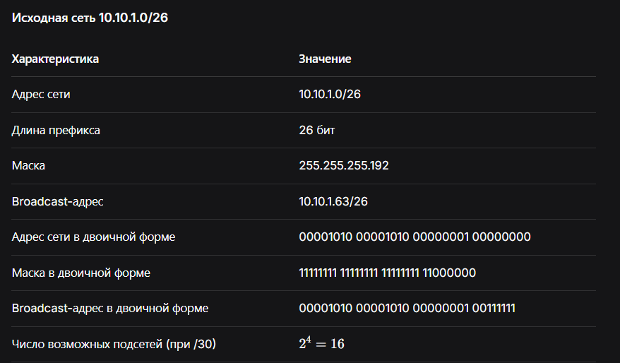
Исходная сеть №2
Нас интересует случай с 14-ью узлами. Имеем 16 адресов. Маска 255.255.255.240, префикс /28, адрес сети - 10.10.1.0/28, широковещательный адрес - 10.10.1.15/28, диапазон адресов от .1 до .14 (рис. [??]).
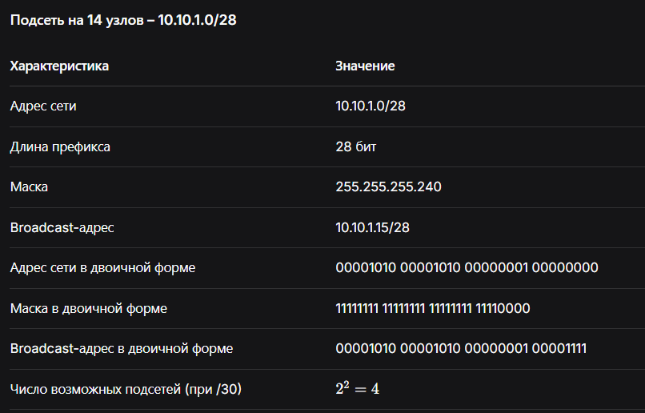
Подсеть(14 узлов)

2.1.2 Разбиение IPv6-сети на подсети
Нам задна сеть 2001:db8:c0de::/48 (рис. [??]).
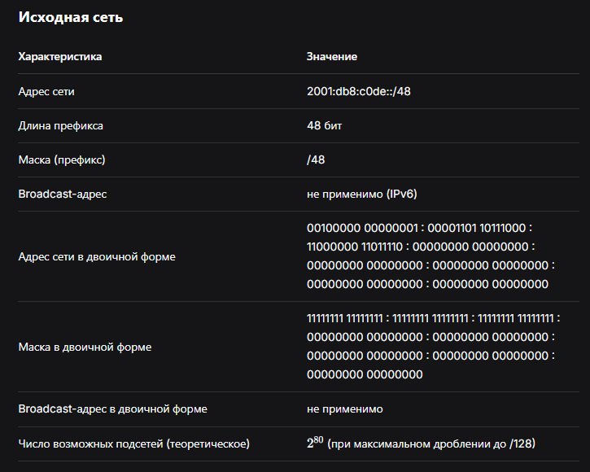
Исходная IPv6 сеть №1
Разбить эту сеть на две подсети двумя способами: с использованием индентификатора подсети или с индентификатором интерфейса. Здесь будет изображен способ с использованием индентификатора подсети. Заимствуем 1 бит из SubnetID, получаем префикс /49. После этого получаем две подсети с адресами 2001:db8:c0de::/49 (рис. [??]) и 2001:db8:c0de:8000::/49 (рис. [??]).
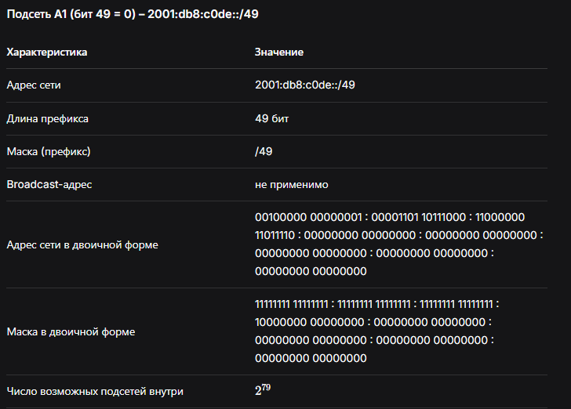
Подсеть А1
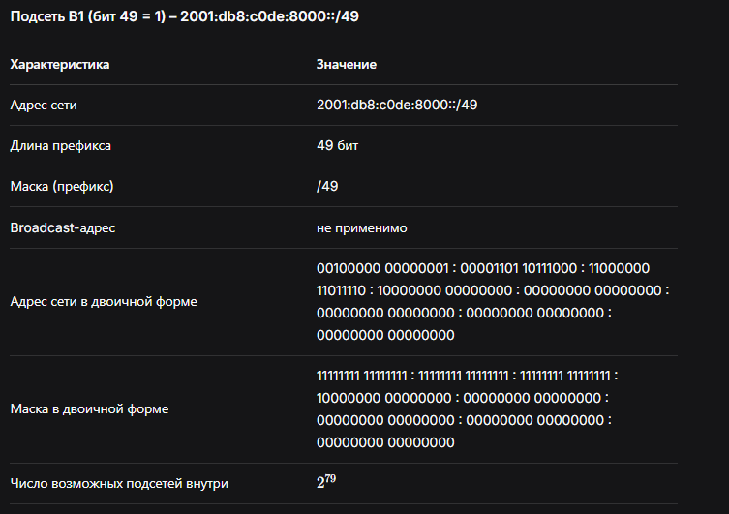
Подсеть В1
Теперь используем индентификатор интерфейса. Заимствуем 1 бит из InterfaceID: получаем префикс /65. Таким образом имеем два адреса: 2001:db8:c0de::/65 (рис. [??]) и 2001:db8:c0de:0:8000::/49 (рис. [??]).
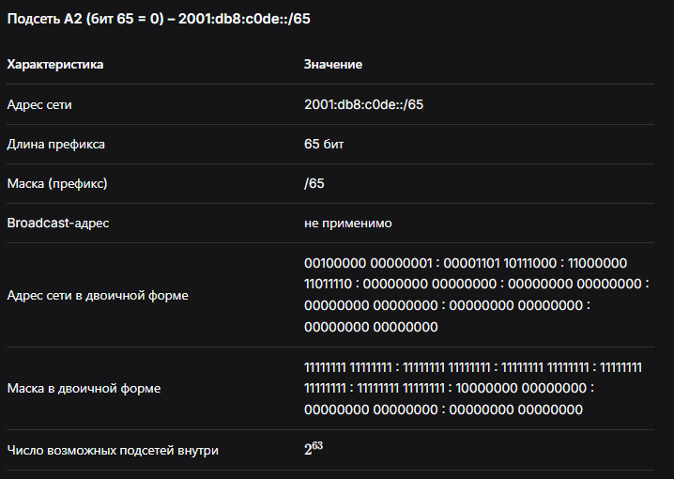
Подсеть А2
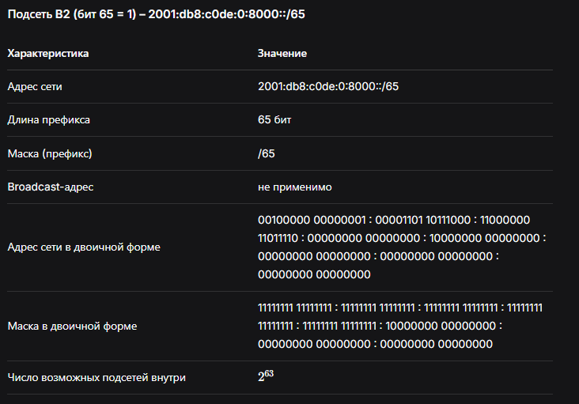
Подсеть В2
Теперь работаем с сетью 2a02:6b8::/64. Разбитие производится таким же образом (рис. [??]).
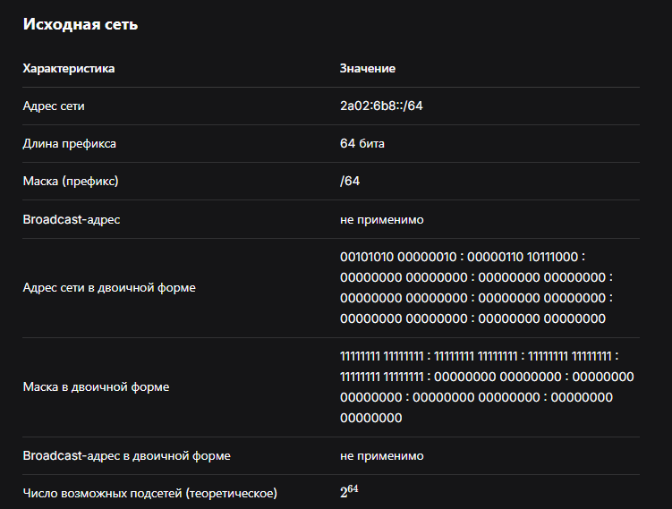
Исходная IPv6 сеть №2
Используем биты из индентификатора подсети. Получаем префикс /65. Получаем два адреса: 2a02:6b8::/65 (рис. [??]) и 2a02:6b8:0:0:8000::/65 (рис. [??]).
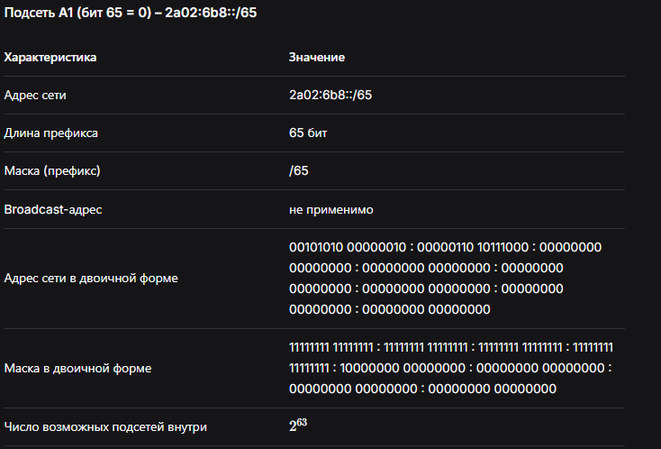
Подсеть А1 (65 = 0)
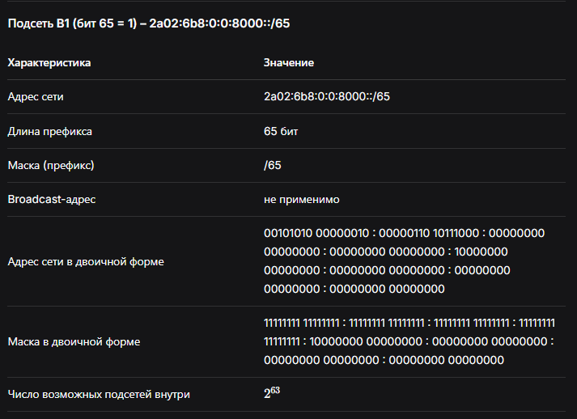
Подсеть В1 (65 = 1)
В случае с индентификатором интерфейса ситуация следующая. Мы заимствуем два бита из индентификатора интерфейса, получаем префикс /66. И получаем два адреса: 2a02:6b8::/66 (рис. [??]) и 2a02:6b8:0:0:4000::/66 (рис. [??]).
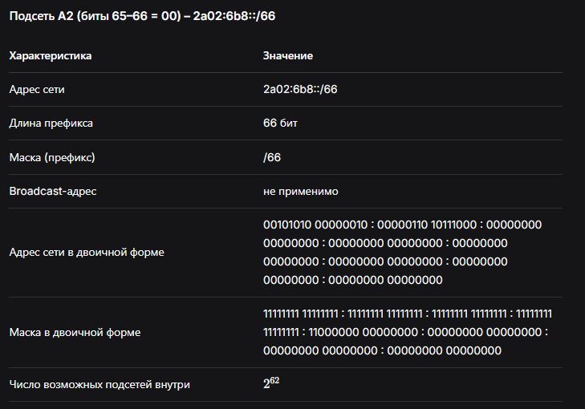
Подсеть А2 (65-66 = 0)
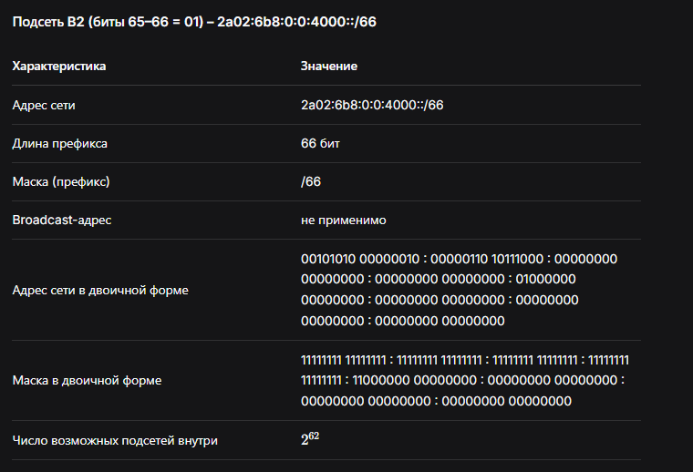
Подсеть В2 (65-66 = 1)

2.2 Настройка двойного стека адресации IPv4 и IPv6 в локальной сети
Запускаем ВМ и GNS3 и строим топологию сети с IPv4 и IPv6 сетями (рис. [??]). Два ПК(1 и 2) будут иметь ipv4 адреса, а роутер этой подсети будет иметь ipv4-адресацию. Два ПК(3 и 4) во второй подсети будут иметь ipv6-адрес, роутер будет иметь ipv6-адресацию. А сервер мы настраиваем на двойной стек, т.е. он будет принимать запросы из первой ipv4-подсети и из второй ipv6-подсети.
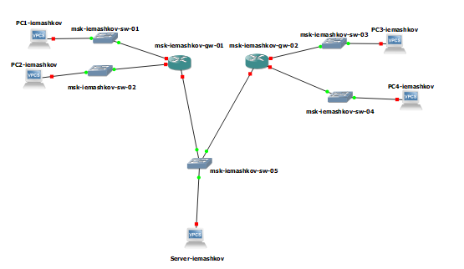
Топология сети с двумя подсетями
Настраиваем ipv4-адреса для ПК1 172.16.20.10/25 (шлюз 172.16.20.1) и ПК2 172.16.20.138/25 (шлюз 172.16.20.129) (рис. [??]). А потом проверяем корректность нашей настройки (рис. [??]).
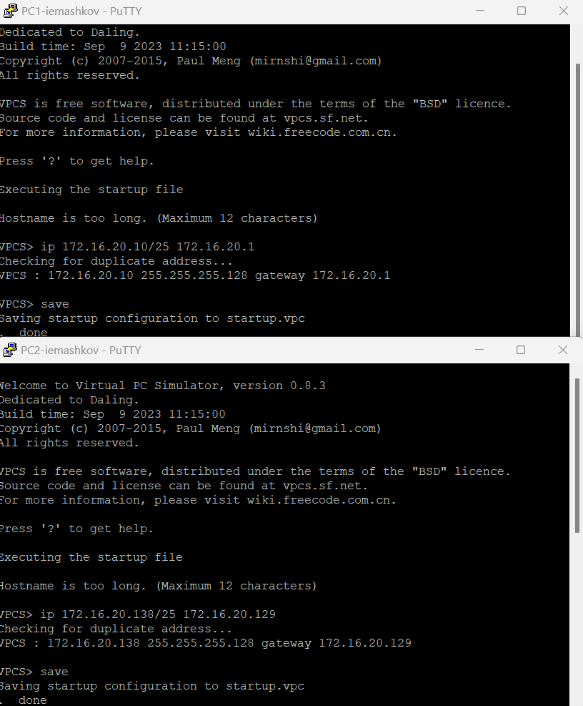
Настройка адреса и шлюза для двух ПК из ipv4-подсети
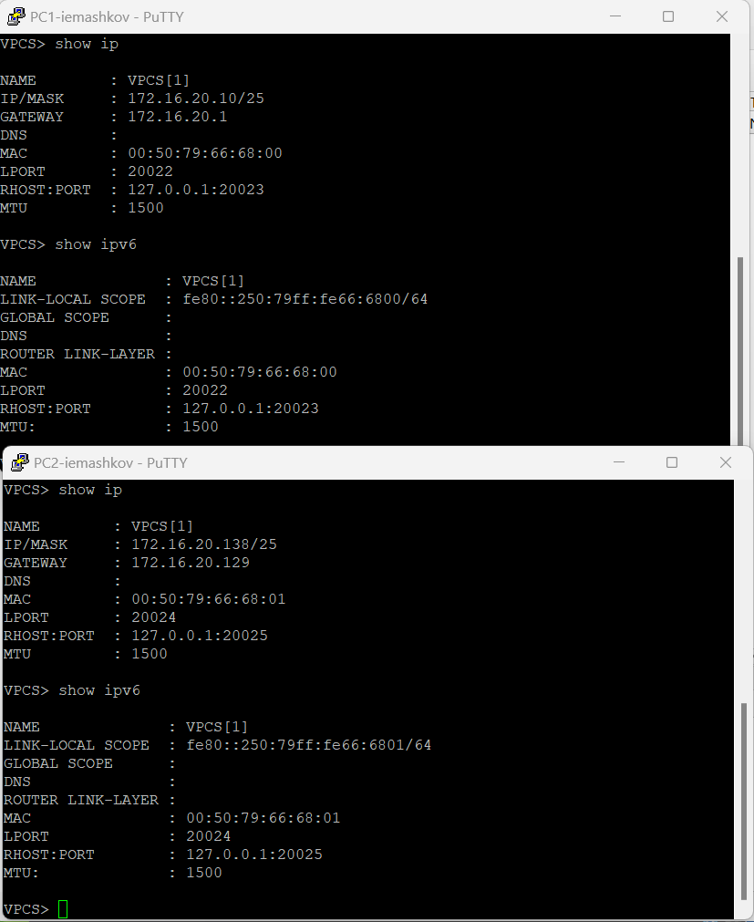
Проверка настроенных параметров
В ipv4-подсети у нас стоит роутер FRR, на котором мы настраиваем IPv4-адресацию (рис. [??]). Потом просматриваем корректность проделаных изменений (рис. [??]).
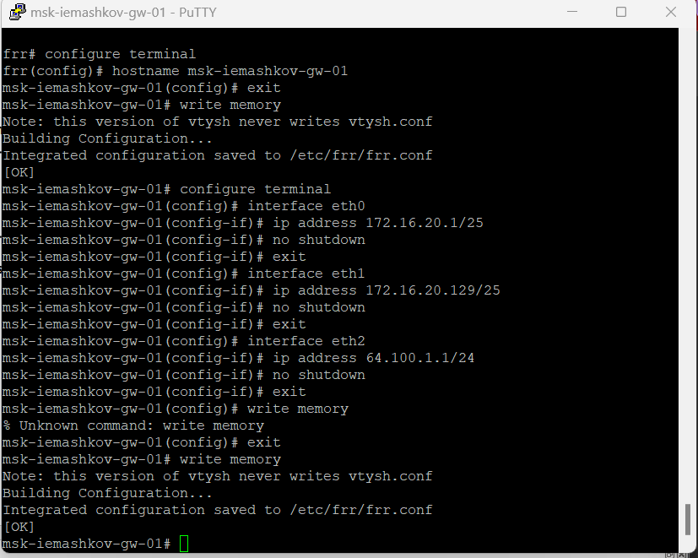
Настройка IPv4-адресации на FRR
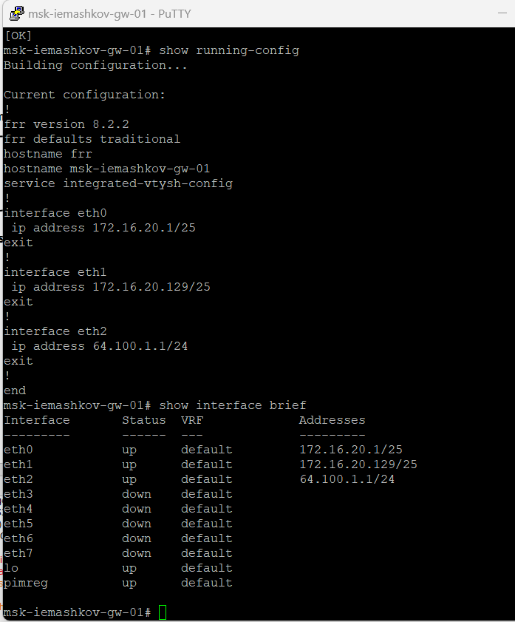
Проверка корректности проделаных изменений
Проверяем работоспособность сообщения между ПК1 и ПК2 обоюдной отправкой эхо-запросов (рис. [??]).
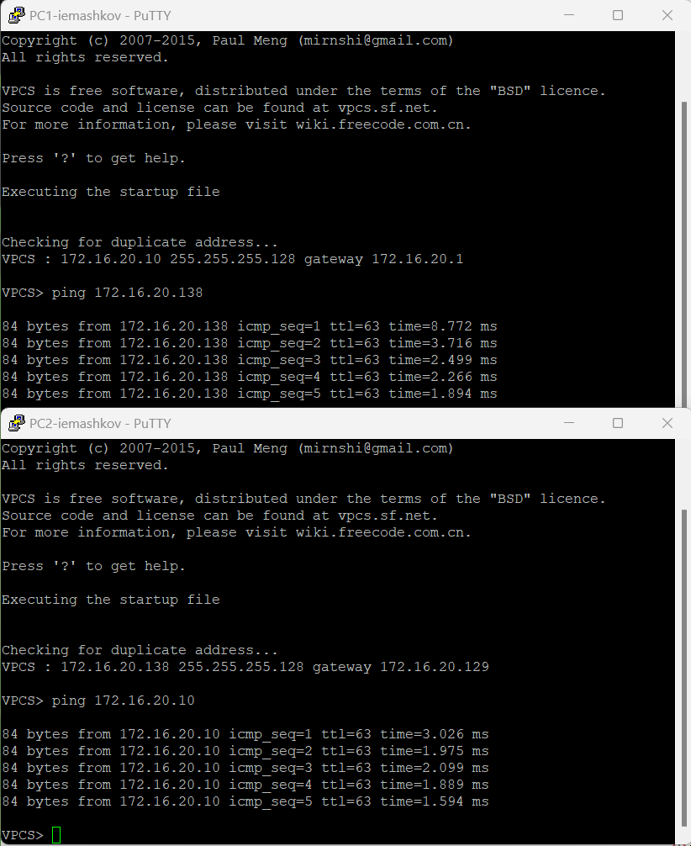
Проверка работоспособности первой подсети
Теперь настраиваем нашу вторую подсеть: даём IPv6-адрес для ПК3 2001:db8:c0de:12::a/64 (шлюз - интерфейс роутера gw-02) и ПК4 2001:db8:c0de:13::a/64 (шлюз - интерфейс роутера gw-02) (рис. [??]). Затем просматриваем наши сохранённые изменения (рис. [??]).
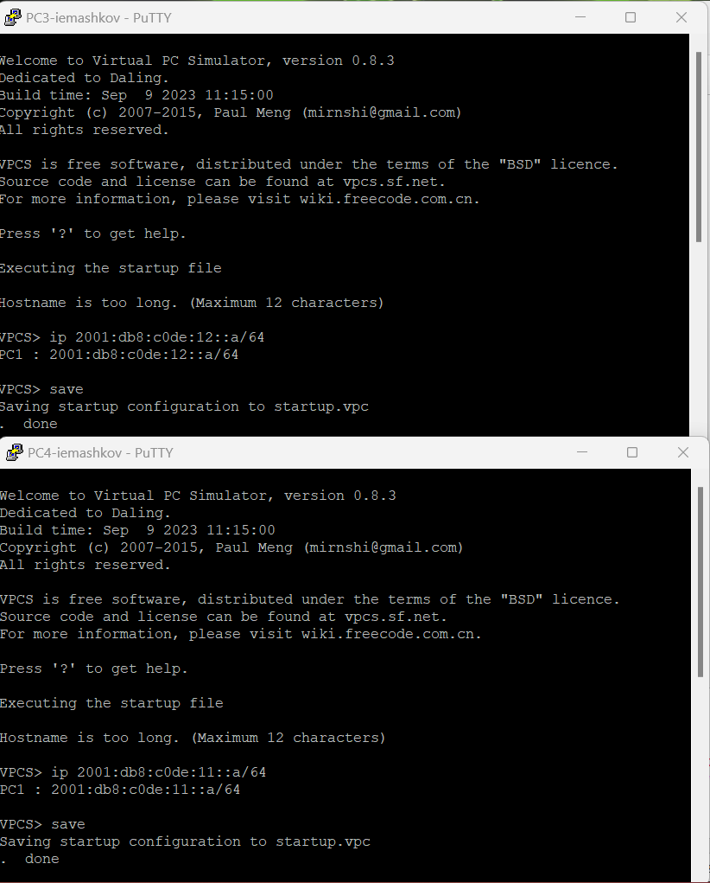
Настройка адреса и шлюза для двух ПК из ipv6-подсети
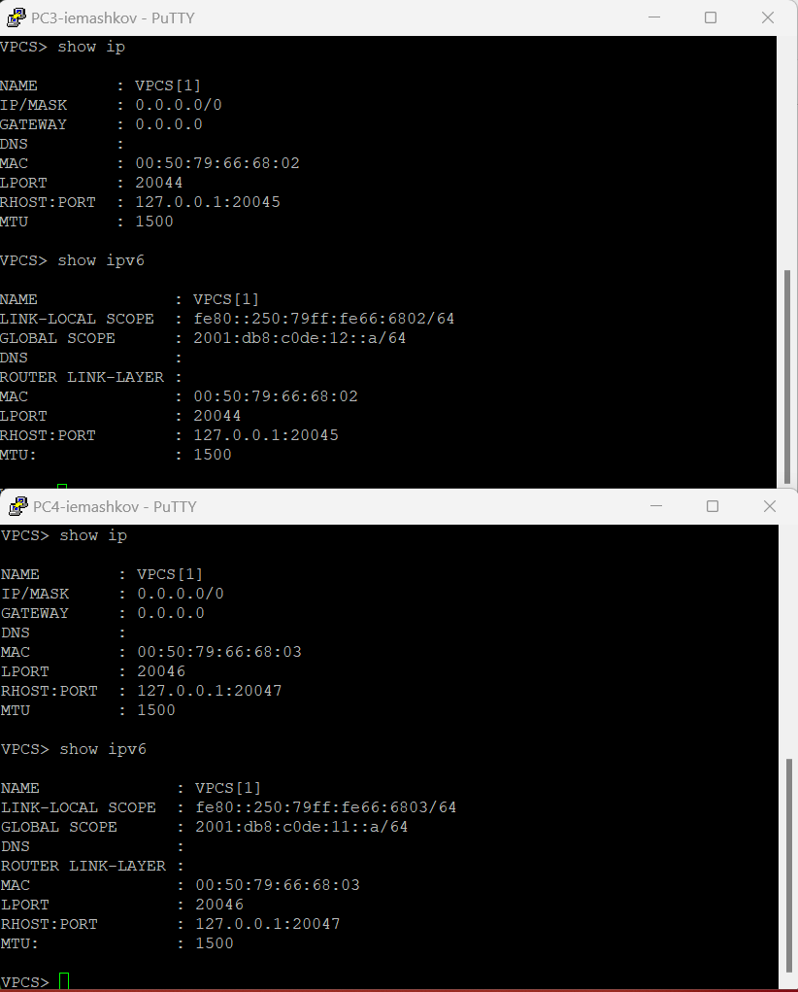
Проверка настроенных параметров
На роутере VyOS настраиваем IPv6-адресацию (рис. [??]). И проверяем наши параметры (рис. [??]).
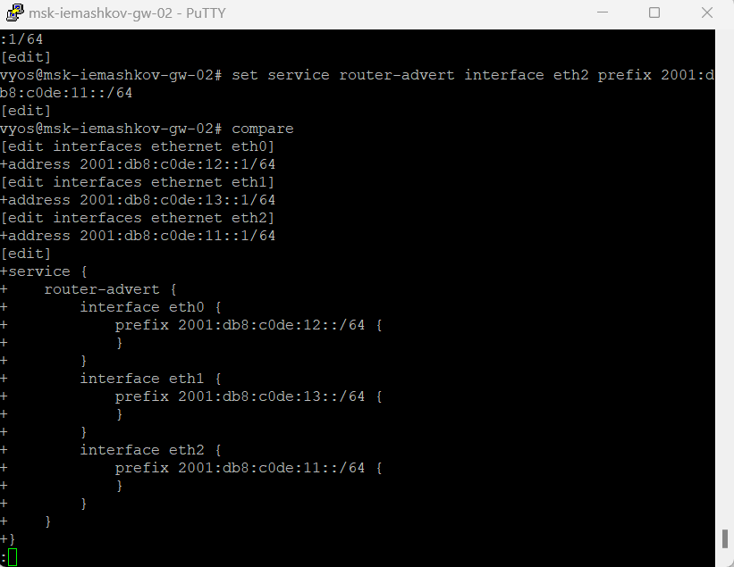
Настройка IPv6-адресации на VyOS
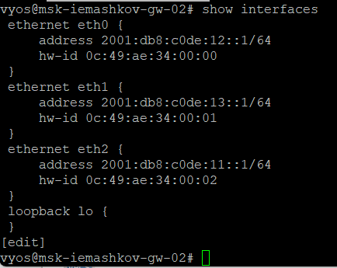
Проверка настроенных параметров
Проверяем работоспособность нашей ipv6-подсети. Производим обоюдную отпраку эхо-запросов с двух ПК в этой подсети и пробуем пингануть сервер, но попытка будет неудачной, потому что мы его не настроили (рис. [??]).
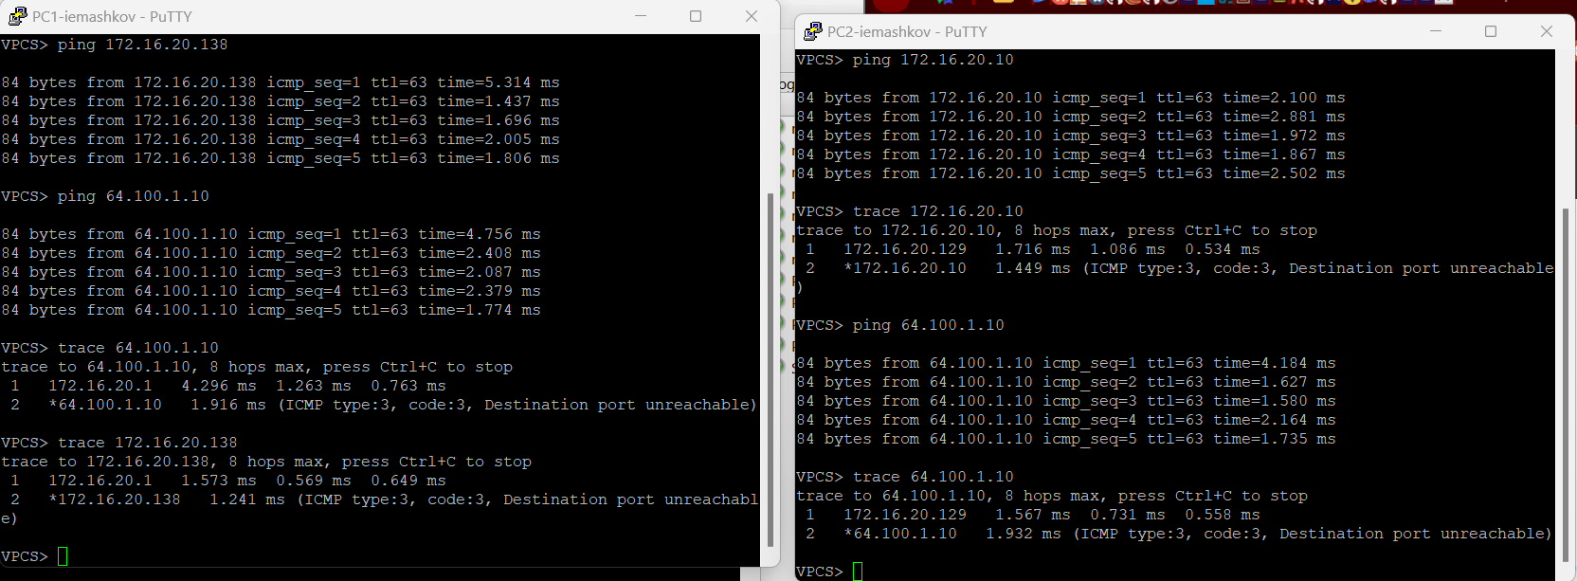
Проверка работоспособности второй подсети
После настройки сервера мы проверяем работоспособность всей топологии (рис. [??]). Всё хорошо работает. В WireShark мы увидим ARP, ICMP, ICMPv6 пакеты, где будут указаны наши ip адреса, мак-адреса, которые будут уникальными и глобально администрируемы.
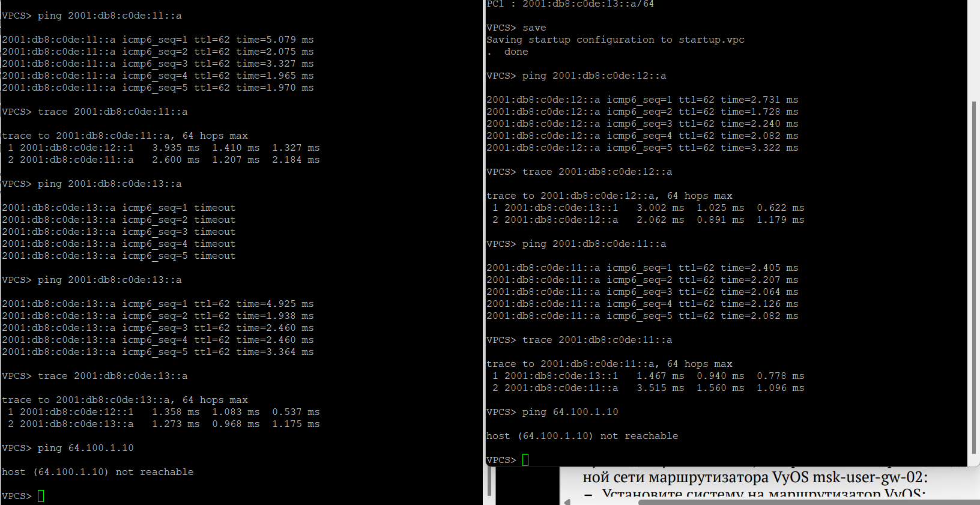
Проверка работоспособности всей топологии

2.3 Задание для самостоятельного выполнения
Создаём новую топологию с двумя оконечными устройствами ПК1 и ПК2 и одним маршрутизатором, который будет разбивать сеть на подсети с IPv4 и IPv6 адресами (рис. [??]).
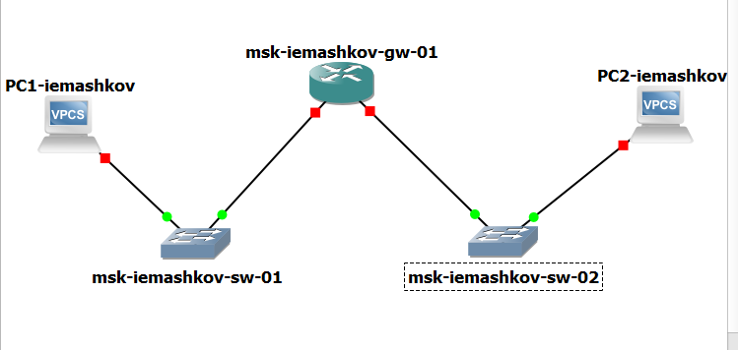
Тпология сети
Задаём для ПК1 IPv4-адрес 10.10.1.98/27 (шлюз 10.10.1.97) и IPv6-адрес 2001:DB8:1:1::2/64 (рис. [??]).
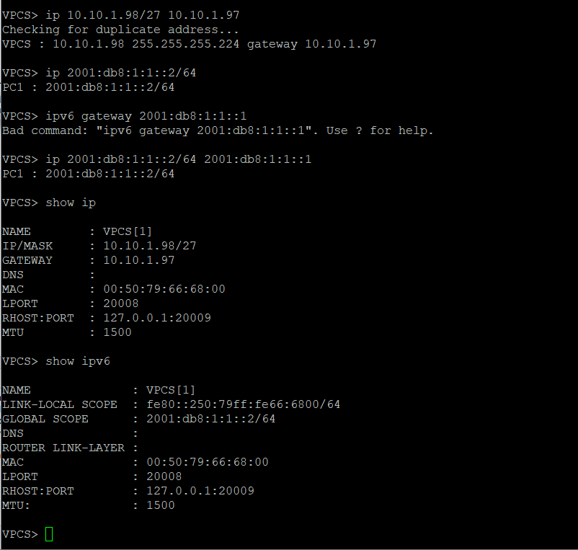
Настройка IPv4 и IPv6 адресов для ПК1
Задаём для ПК1 IPv4-адрес 10.10.1.18/28 (шлюз 10.10.1.17) и IPv6-адрес 2001:DB8:1:4::2/64 (рис. [??]).
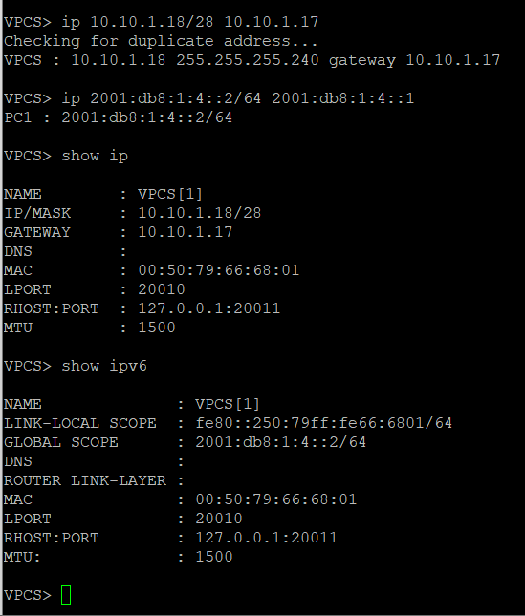
Настройка IPv4 и IPv6 адресов для ПК2
На роутере настраиваем IPv4 и IPv6 адресацию (рис. [??]).
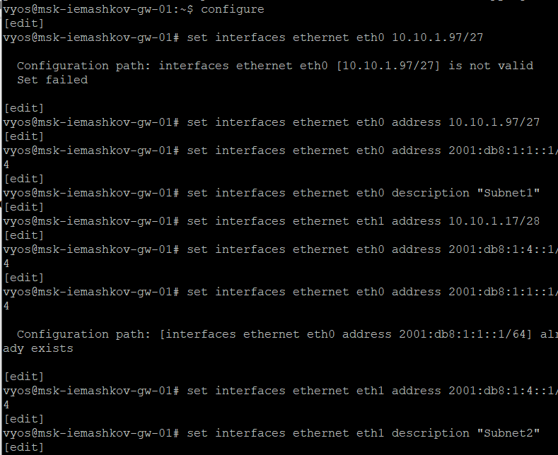
Настройка IPv4 и IPv6 адресации на роутере
Просматриваем информацию по нашим интерфейсам (рис. [??]).
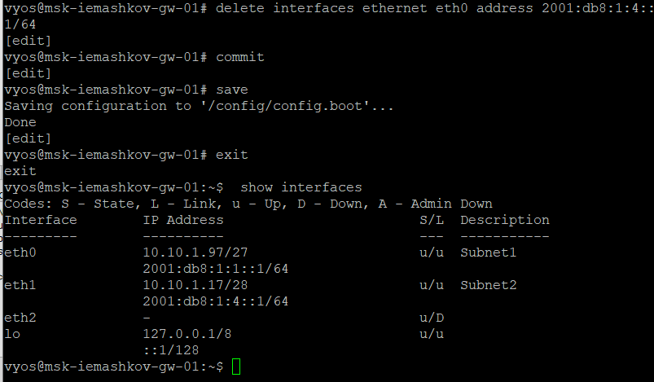
Просмотр информации об интерфейсах
Производим обоюдную отправку эхо-запросов с ПК1 и ПК2 по обоим адресам (рис. [??]), (рис. [??]).
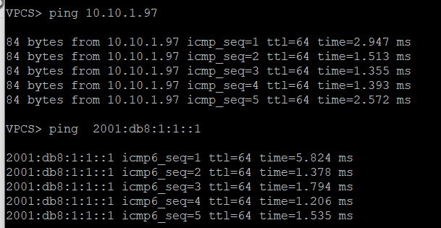
Отпрака эхо-запроса с ПК1
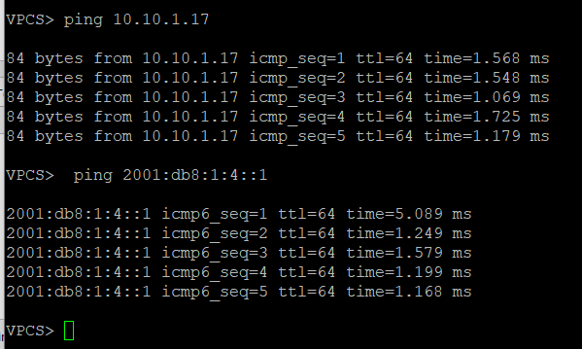
Отпрака эхо-запроса с ПК2
Произвожу нормальную настройку IPv6-адресации, потому что в первый раз я сделал это неправильно (рис. [??]).
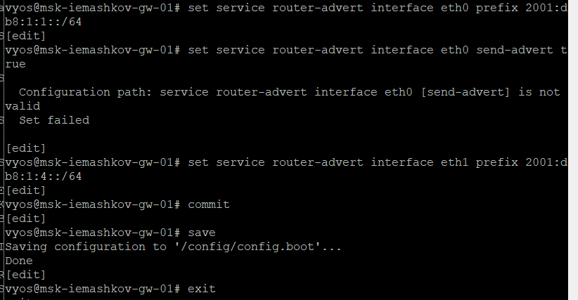
Нормальная настройка IPv6-адресации
После нормальной настройки обе команды: ping и trace начали нормально работать (рис. [??]).
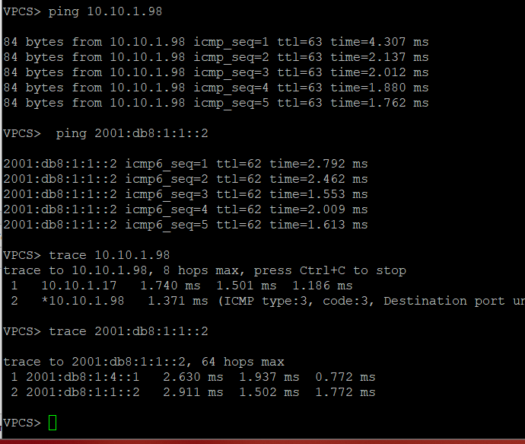
ping и trace

3 Выводы
В ходе данной лабораторной работы мной были изучены принципы распределения и приобретены навыки по настройке адресного пространства на устройствах сети.

Список литературы
Сетевые технологии

